LAPORAN PRAKTIKUM
ALGORITMA DAN PEMROGRAMAN 1
MODUL 1
“TIPE DATA & VARIABEL”



x

DISUSUN OLEH:
MUHAMMAD NAUFAL AKMAL PRABOWO
109082500186
S1 IF-12-02
DOSEN:
WAHYU ANDI SAPUTRA
ASPRAK:
Muhammad Agha Zulfadhli
Renisa Assyifa Putri
PROGRAM STUDI S1 TEKNIK INFORMATIKA
FAKULTAS INFORMATIKA
TELKOM UNIVERSITY PURWOKERTO
2024/2025

SOAL

Source Code:
package main

import "fmt"

func main() {
var (
satu, dua, tiga string
temp string
)
fmt.Print("Masukan input string: ")
fmt.Scanln(&satu)
fmt.Print("Masukan input string: ")
fmt.Scanln(&dua)
fmt.Print("Masukan input string: ")
fmt.Scanln(&tiga)
fmt.Println("Output awal = " + satu + " " + dua + " " + tiga)

temp = satu
satu = dua
dua = tiga
tiga = temp

fmt.Println("Output akhir = " + satu + " " + dua + " " + tiga)
}

Output:
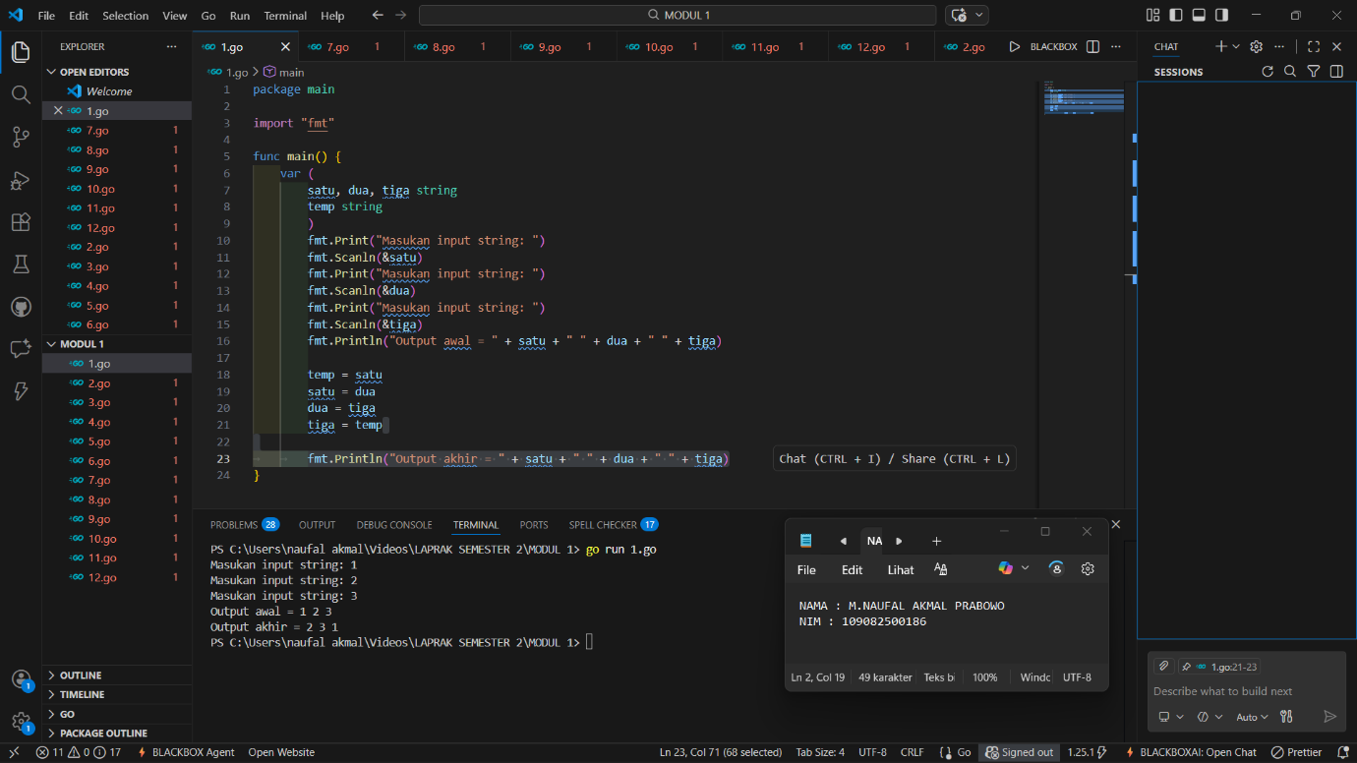

Deskripsi Program:
Program ini berfungsi untuk menukar nilai dari tiga buah variabel string secara berurutan menggunakan satu variabel bantuan (temp) agar urutan input yang awalnya "1 2 3" berubah menjadi "2 3 1" saat ditampilkan kembali.
SOAL
2.
Source Code:
package main

import "fmt"

func main() {
var Hahut int

fmt.Print("Hahut: ")
fmt.Scanln(&Hahut)

if Hahut%400 == 0 || (Hahut%4 == 0 && Hahut%100 != 0) {
fmt.Println("Kabisat: true")
} else {
fmt.Println("Kabisat: false")
}
}

Output:
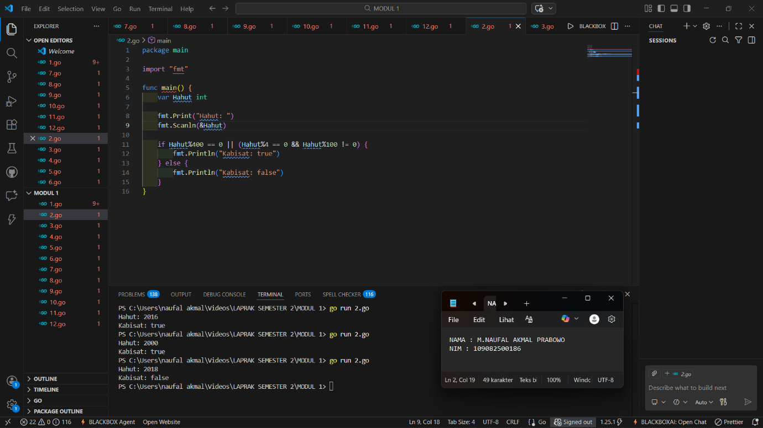

Deskripsi Program:
Program ini digunakan untuk menentukan apakah suatu tahun yang diinput oleh pengguna termasuk tahun kabisat atau bukan dengan menerapkan logika nilai tahun harus habis dibagi 400 atau habis dibagi 4 namun tidak habis dibagi 100.
SOAL
3.
Source Code:
package main

import "fmt"

func main() {
var r int
var volume, luas float64
const pi = 3.1415926535

fmt.Print("Jari-jari = ")
fmt.Scanln(&r)

volume = (4.0 / 3.0) * pi * float64(r*r*r)
luas = 4 * pi * float64(r*r)

fmt.Println("Volume bola =", volume)
fmt.Println("Luas kulit bola =", luas)
}

Output:

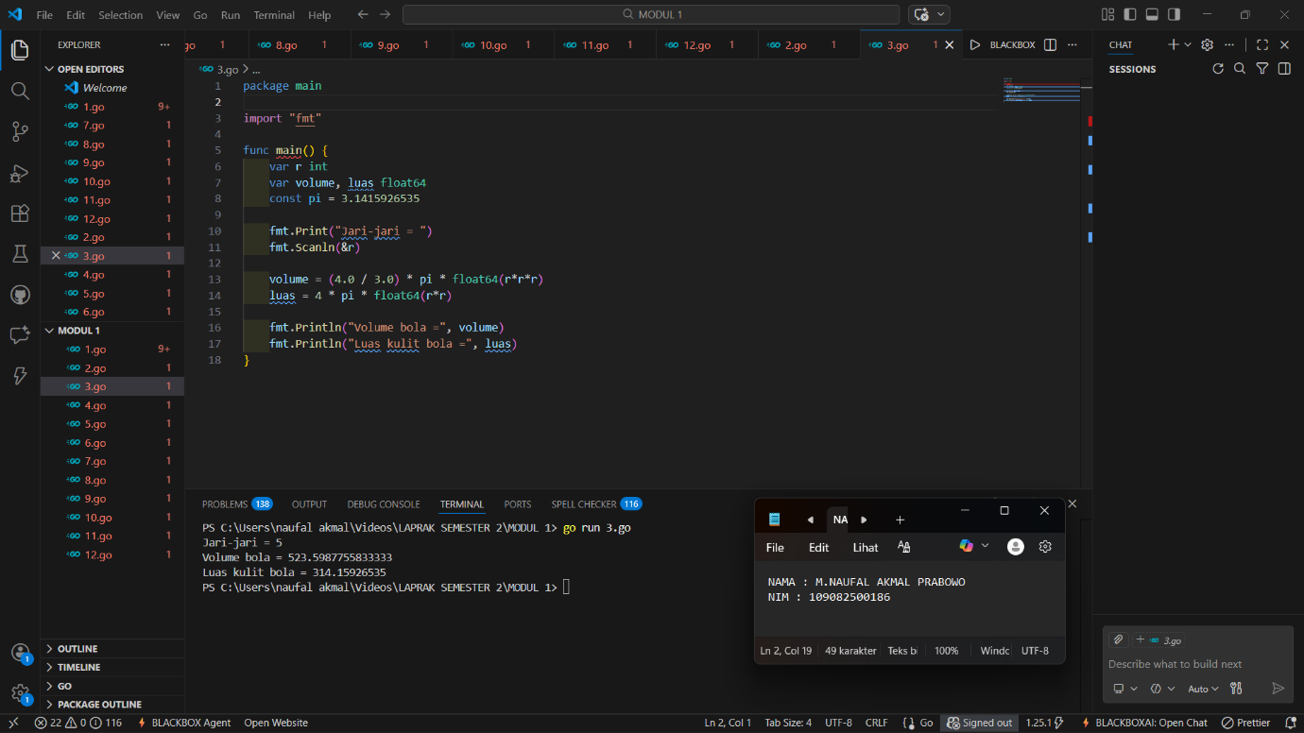
Deskripsi Program:
Program ini menghitung volume dan luas kulit bola berdasarkan input jari-jari ($r$) dari pengguna dengan menggunakan konstanta pi (pi) serta rumus matematika geometri yang diproses menggunakan tipe data float64.

SOAL
4.
Source Code:
package main

import "fmt"

func main() {
var celsius float64
var fahrenheit, reamur, kelvin float64

fmt.Print("Masukkan Celsius: ")
fmt.Scanln(&celsius)

fahrenheit = (celsius * 9 / 5) + 32
reamur = celsius * 4 / 5
kelvin = celsius + 273

fmt.Println("Derajat Reamur:", reamur)
fmt.Println("Derajat Fahrenheit:", fahrenheit)
fmt.Println("Derajat Kelvin:", kelvin)
}

Output:
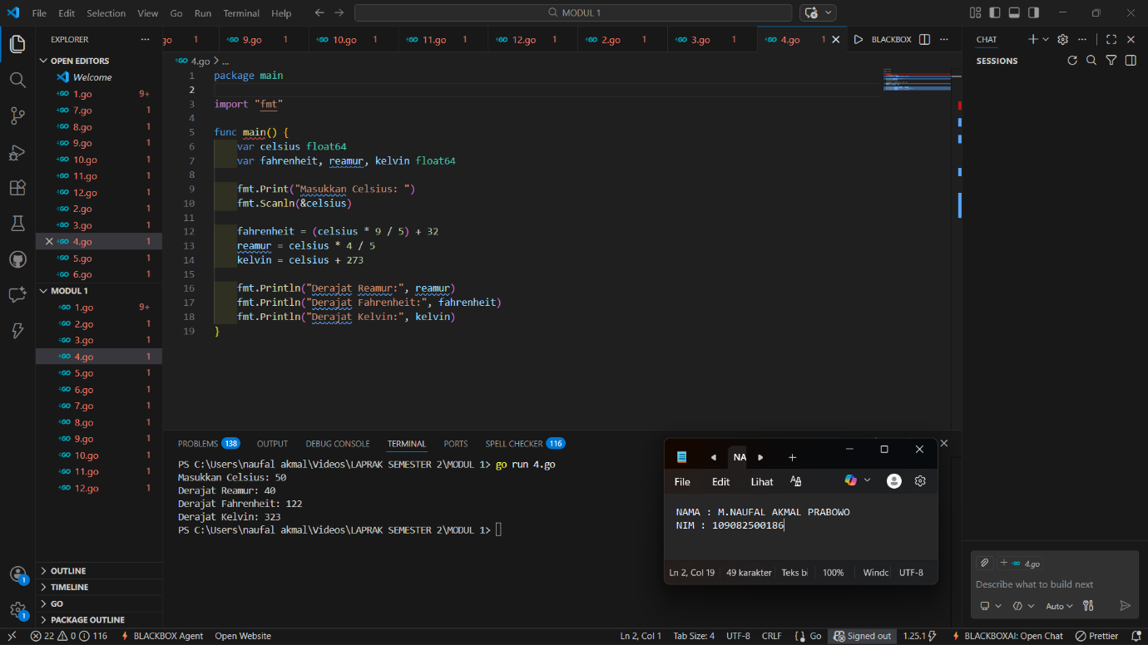

Deskripsi Program:
Program ini merupakan alat konversi suhu yang mengubah input derajat Celsius menjadi tiga skala suhu lainnya, yaitu Reamur, Fahrenheit, dan Kelvin menggunakan rumus perbandingan suhu standar.
SOAL
5.
Source Code:
package main

import "fmt"

func main() {
var a, b, c, d, e int
var x, y, z rune

fmt.Scan(&a, &b, &c, &d, &e)

fmt.Printf("%c%c%c%c%c\n", a, b, c, d, e)

fmt.Scanf(" %c%c%c", &x, &y, &z)

fmt.Printf("%c%c%c\n", x+1, y+1, z+1)
}

Output:
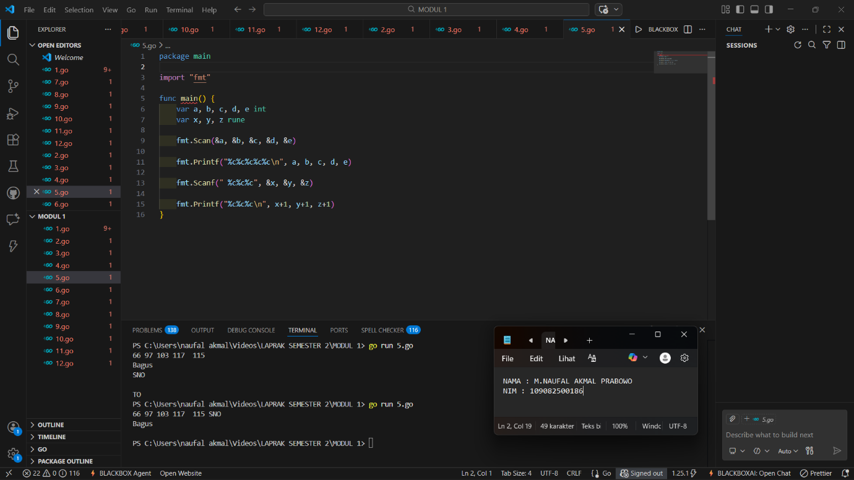

Deskripsi Program:
Program ini mendemonstrasikan manipulasi karakter dan kode ASCII, di mana program mencetak karakter berdasarkan input integer, lalu mengambil input karakter untuk ditampilkan kembali dengan pergeseran satu tingkat ke karakter berikutnya (misalnya 'A' menjadi 'B').
SOAL
6.
Source Code:
package main

import "fmt"

func main() {
var c1, c2, c3, c4 string
berhasil := true

for i := 1; i <= 5; i++ {
fmt.Print("Percobaan ", i, ": ")
fmt.Scan(&c1, &c2, &c3, &c4)

if !(c1 == "merah" && c2 == "kuning" && c3 == "hijau" && c4 == "ungu") {
berhasil = false
}
}

fmt.Println("BERHASIL:", berhasil)
}

Output:
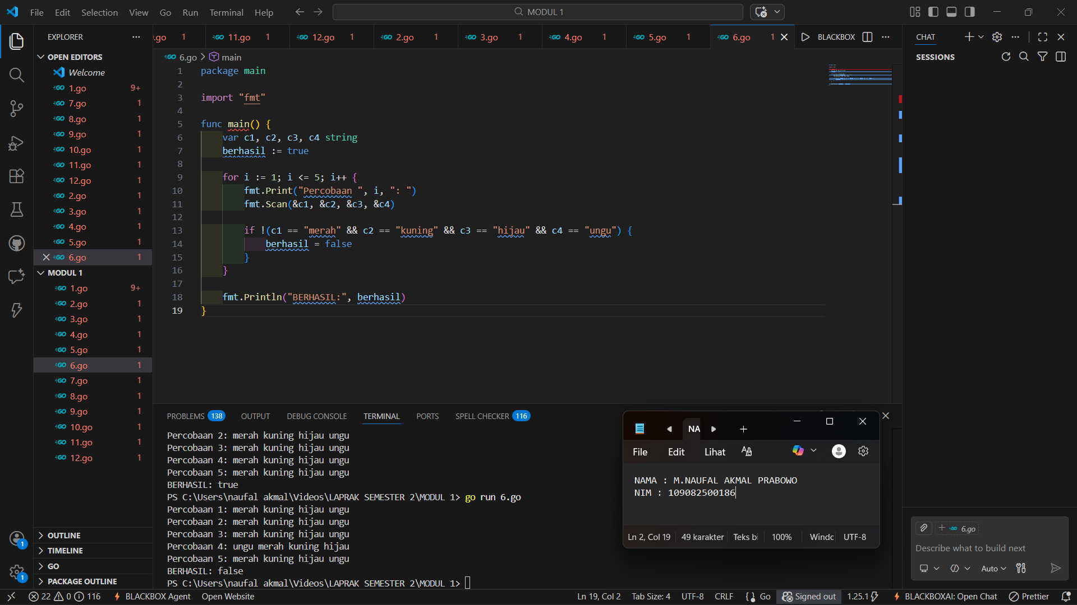

Deskripsi Program:
Program ini mensimulasikan percobaan kimia sederhana di mana pengguna diminta memasukkan empat warna sebanyak lima kali, dan program akan menentukan apakah urutan warnanya selalu benar ("merah kuning hijau ungu") atau tidak menggunakan variabel penanda boolean.
SOAL
7.
Source Code:
package main

import "fmt"

func main() {
var n int
var bunga string
pita := ""

fmt.Print("N: ")
fmt.Scan(&n)

for i := 1; i <= n; i++ {
fmt.Print("Bunga ", i, ": ")
fmt.Scan(&bunga)

pita = pita + bunga + " - "
}

fmt.Println("Pita:", pita)
}

Output:
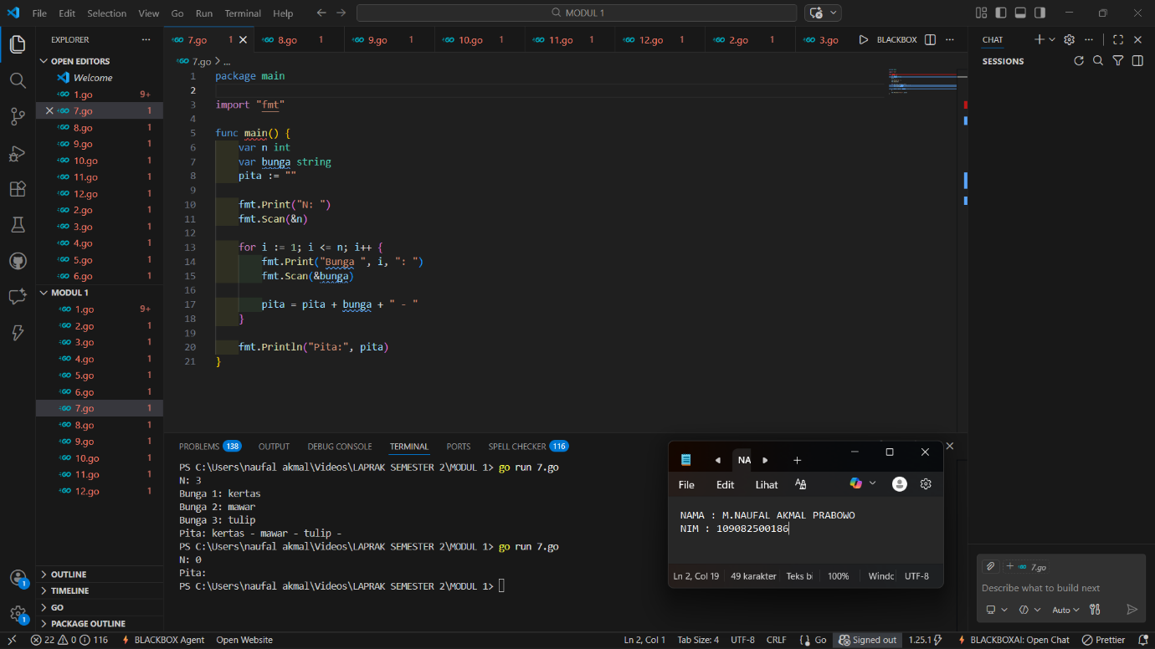

Deskripsi Program:
Program ini berfungsi untuk merangkai nama-nama bunga yang diinputkan pengguna sebanyak N kali ke dalam satu baris kalimat (pita) yang dipisahkan oleh tanda hubung (strip).
SOAL
8.
Source Code:
package main

import "fmt"

func main() {
var kiri, kanan float64

for {
fmt.Print("Masukan berat belanjaan di kedua kantong: ")
fmt.Scan(&kiri, &kanan)

if kiri >= 9 || kanan >= 9 {
fmt.Println("Proses selesai.")
break
}
}
}

Output:
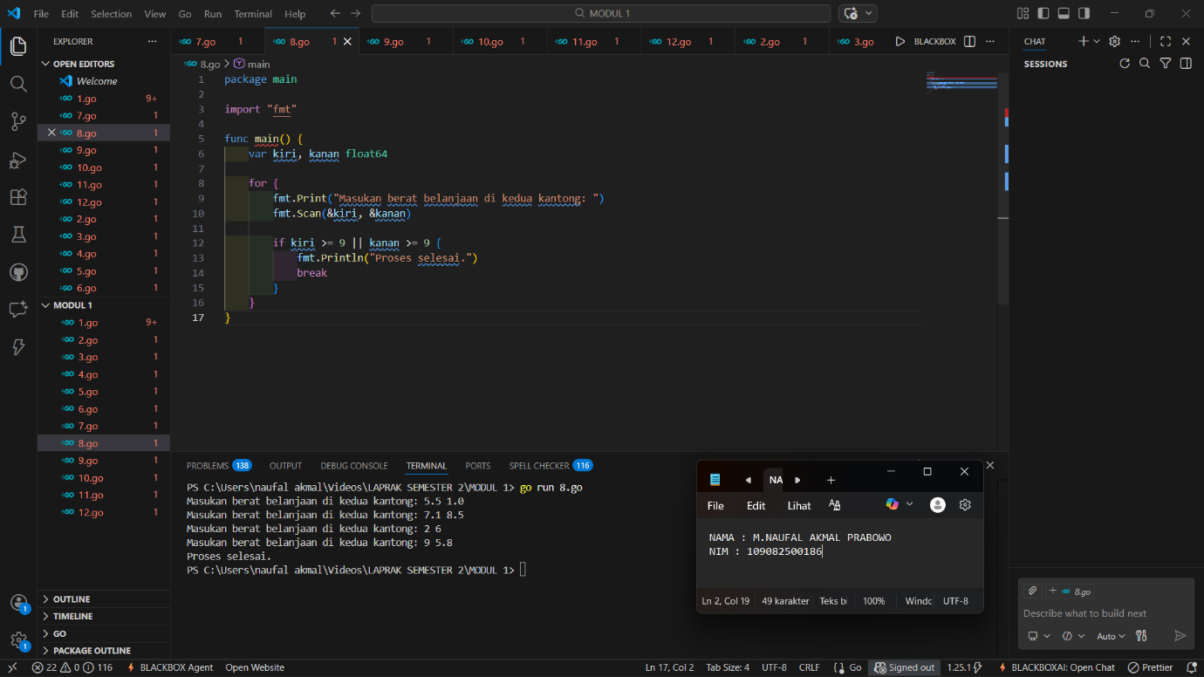

Deskripsi Program:
Program ini memantau berat belanjaan di dua kantong dan akan terus meminta input berat secara berulang (looping) sampai salah satu atau kedua kantong memiliki berat mencapai atau melebihi 9 kg, lalu menghentikan proses.
SOAL
9.
Source Code:
package main

import "fmt"

func main () {
var k float64

fmt.Print("Nilai K = ")
fmt.Scan(&k)

pembilang := (4*k + 2) * (4*k + 2)
penyebut := (4*k + 1) * (4*k + 3)

fk := pembilang / penyebut

fmt.Printf("Nilai f(K) = %.10f\n", fk)
}

Output:
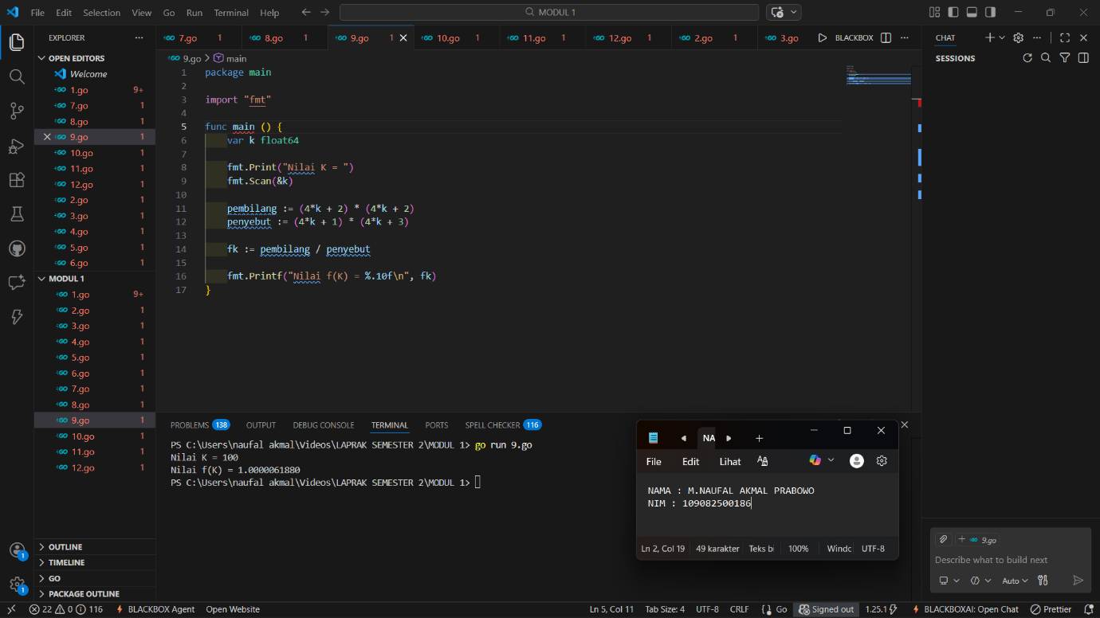

Deskripsi Program:
Program ini menghitung nilai dari fungsi matematika f(K) yang cukup kompleks dengan melibatkan operasi perkalian dan pembagian variabel K$untuk menghasilkan output angka desimal dengan presisi hingga 10 digit di belakang koma.

SOAL
10.
Source Code:
package main

import "fmt"

func main () {
var beratGram int

fmt.Print("Berat parsel (gram): ")
fmt.Scan(&beratGram)

kg := beratGram / 1000
sisaGram := beratGram % 1000

biayaKg := kg * 10000
tambahan := 0

if kg >= 10 {
tambahan = 0
} else {
if sisaGram >= 500 {
tambahan = sisaGram * 5
} else {
tambahan = sisaGram * 15
}
}

totalBiaya := biayaKg + tambahan

fmt.Printf("Detail berat: %d kg + %d gr\n", kg, sisaGram)
fmt.Printf("Detail biaya: Rp. %d + Rp. %d\n", biayaKg, tambahan)
fmt.Printf("Total biaya: Rp. %d\n", totalBiaya)
}

Output:
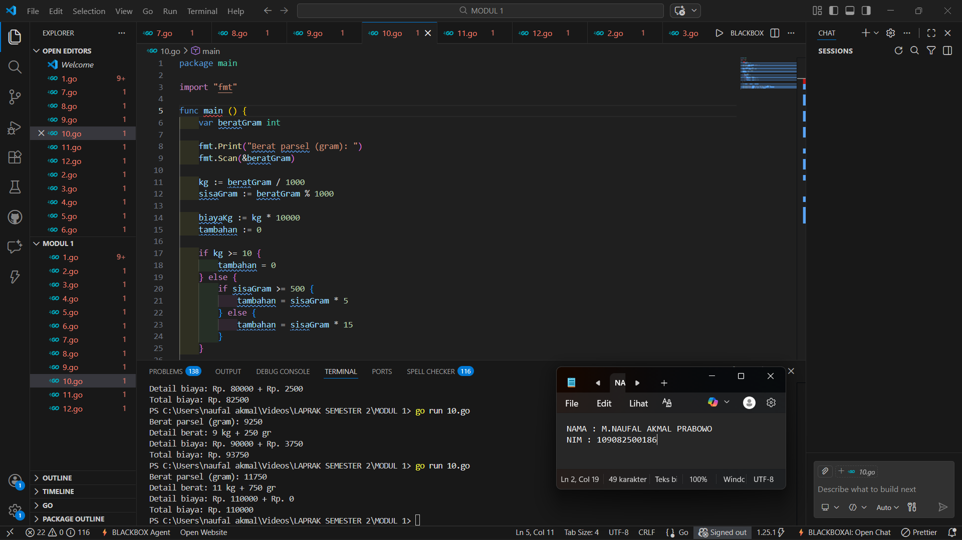

Deskripsi Program:
Program ini menghitung total biaya pengiriman paket berdasarkan berat dalam gram, di mana berat tersebut dikonversi ke kilogram untuk biaya pokok, lalu ditambah biaya tambahan berdasarkan sisa gram dengan ketentuan diskon jika total berat melebihi 10 kg.
SOAL
11.
Source Code:
package main

import "fmt"

func main() {
var nam float64
var nmk string

fmt.Print("Nilai akhir mata kuliah: ")
fmt.Scan(&nam)

if nam > 80 {
nmk = "A"
} else if nam > 72.5 {
nmk = "AB"
} else if nam > 65 {
nmk = "B"
} else if nam > 57.5 {
nmk = "BC"
} else if nam > 50 {
nmk = "C"
} else if nam > 40 {
nmk = "D"
} else {
nmk = "E"
}

fmt.Println("Nilai mata kuliah:", nmk)
}

Output:
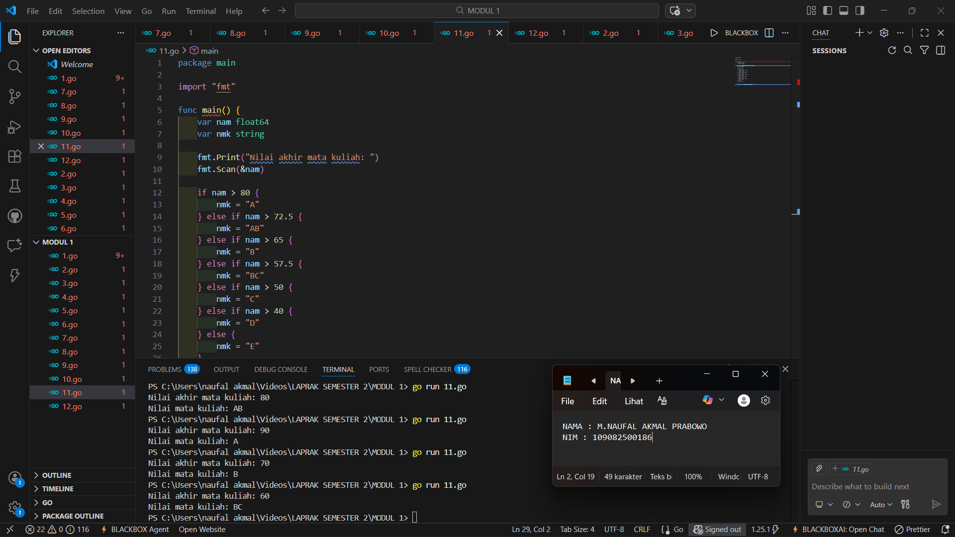

Deskripsi Program:

SOAL
12.
Source Code:
package main

import "fmt"

func main() {
var b int
var jumlahFaktor int

fmt.Print("Bilangan: ")
fmt.Scan(&b)

if b <= 1 {
fmt.Println("Masukkan bilangan bulat lebih dari 1.")
return
}

fmt.Print("Faktor: ")

for i := 1; i <= b; i++ {
if b%i == 0 {
fmt.Printf("%d ", i)
jumlahFaktor++
}
}
fmt.Println()
var isPrima bool
if jumlahFaktor == 2 {
isPrima = true
} else {
isPrima = false
}
fmt.Printf("Prima: %t\n", isPrima)
}

Output:
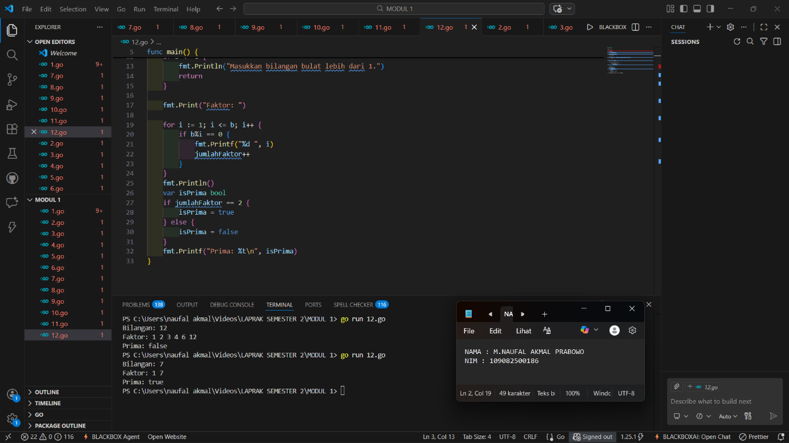

Deskripsi Program:

